DIARIO DEL PASEO DE LA GALERÍA DE LAS COMIDAS COMBINADAS
Resuelve las ecuaciones de las comidas combinadas de tus compañeros. Utiliza esta tabla para hacer un seguimiento de tu trabajo.
Imagen de la comida combinada | Expresión | Simplificada
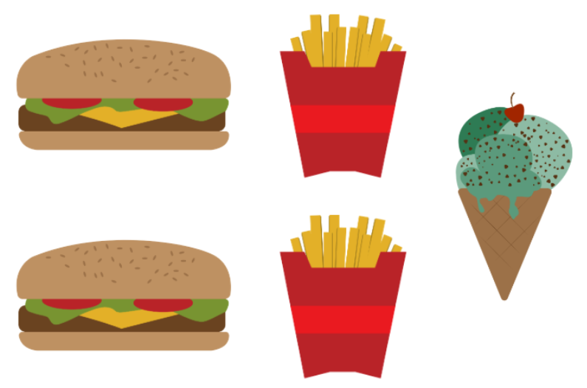 | $$3(2B+2F+1C)$$ | $$6B+6F+3C$$

